

杭档发〔2017〕16号

关于开展2017年档案执法年检工作的通知

市直属各单位：
为进一步提高市直属单位档案工作依法管理水平，推进档案工作科学化、规范化和信息化建设，确保档案完整、系统、安全和有效利用，提升各单位档案工作服务大局、创新发展的能力，根据《中华人民共和国档案法》等档案法律法规规定，经研究，决定对市直属各单位开展2017年档案执法年检工作。现将有关事项通知如下：
一、年检对象
市直属各单位（免检单位也需网上填报），具体名单详见《2017年杭州市档案执法年检对象》（附件1）。
二、年检内容及标准
检查内容为档案工作管理体制、档案基础业务、档案信息化、档案安全管理、可公开政府信息报送工作等情况。检查标准依照《2017年杭州市档案执法年检考核评分标准》（附件2）执行。
三、年检依据
《中华人民共和国档案法》、《〈中华人民共和国档案法〉实施办法》、《浙江省实施〈中华人民共和国档案法〉办法》、《杭州市档案管理条例》、《档案管理违法违纪行为处分规定》、《杭州市机关档案工作管理规定》等相关法律法规规定。
四、年检材料报送方式
2017年开始，年检材料采取网上报送的方式（操作手册见附件5），除备份表外各类年检表格不再接收纸质版本，统一使用杭州市电子文件管理系统（以下简称ERMS）填报《档案年检数据统计情况表》，需上传的年检表格可到“杭州档案”网-网上办事-表格下载处下载“2017年档案执法年检上传ERMS系统表格.zip”，填写完毕后经分管领导审核同意，上传系统，随《档案年检数据统计情况表》一并报送。
根据《关于开展国家专业档案和电子文件登记备份的通知》要求（杭档发〔2013〕32号），列入国家专业档案及相关电子业务档案登记范围的单位，应于8月底前，填报《档案与电子文件登记表》《电子业务数据及系统情况登记表》《专业档案情况登记表》，使用ERMS系统上传，电子表格包含在“2017年档案执法年检上传ERMS系统表格.zip”（联系人：毛贤广，联系电话：85380604）。
使用ERMS系统整理本年度档案的单位，无需报送年检数据光盘。其他单位报送方式和以前相同，参照《归档光盘电子档案存储结构》（附件4）报送年检数据光盘和3张备份表（附件3）至市档案局信息科技处（联系人：赵福荣，联系电话：85370036）。有特殊原因不上报档案年检数据光盘的单位，需出具书面说明，且仍需在ERMS系统中在线填报《档案年检数据统计情况表》。
注：ERMS系统政务外网网址http://21.15.161.113，系统操作手册可在系统中下载查看，如有问题请先联系本单位网络管理人员调通网络。使用问题可联系市档案局信息科技处（联系人：陈林、陆慧，联系电话：85341822）。
五、年检方式及时间安排
（一）准备阶段（2017年5月-8月）
各被检单位根据《2017年杭州市档案执法年检考核评分标准》，认真完成各项年检任务的准备、落实工作。
（二）组织实施阶段（2017年12月10日前）
1.单位自评（2017年8月底前）。各被检单位对照《2017年杭州市档案执法年检考核评分标准》，逐项检查实施情况，按照检查标准逐一进行自我评分。
2.组织检查（2017年11月底前）。2017年度档案执法年检采取自查与抽查相结合的方式进行。协作组内部检查结束后，各单位将《档案年检登记表》通过ERMS系统上传报送。市档案局将依据各协作组的检查情况，将不低于每个协作组40%的比例随机确定抽查单位，并随机抽取执法人员进行现场检查。市档案局根据抽查结果，并综合各协作组牵头单位检查意见，提出初步年检结果。
3.意见反馈（2017年12月10日前）。市档案局对初步检查结果进行汇总，提出年检结果，并将检查存在情况告知被检查单位。对于问题较为严重的单位或者个人，市档案局将向其发出《档案执法监督检查通知书》，要求限期改正；如有必要，将依据《档案管理违法违纪行为处分规定》，将有关案件材料移送任免机关或者监察机关。
（三）通报阶段（2017年12月底前）
市档案局汇总年检情况，形成执法年检结果，并通过文件形式向市直属各单位进行通报。
六、结果确定
（一）2017年档案年检工作考核总分为100分。考核总分得分在80分以上（含80分）的单位为合格单位，考核总分得分低于80分的单位为不合格单位。
（二）年检优秀单位。年检优秀单位要积极创新创优，体现各项工作的先进性。各协作组要根据检查情况，在本组合格单位里按20%的比例推荐报市档案局，被推荐单位必须完成“创优条件”要求，经市档案局审定后，予以通报表彰。对连续两年年检优秀单位，第三年予以免检，等同优秀。
（三）单项工作先进单位。根据彰显特点、好中择优的原则，设置档案信息化先进单位、民生档案利用先进单位、档案工作创新创优先进单位各3个名额，由市档案局择优选择后予以通报表彰。
七、工作要求
（一）档案工作年检，既是一次档案工作的业务指导，更是一次档案执法检查工作。各单位要按照《档案法》和《杭州市档案管理条例》的要求，加强领导，完善机制，规范各类档案资源的管理，有效服务于单位的中心工作。
（二）各单位要按照规定参加档案年检工作，及时填报相关表格。
（三）各单位报送档案年检数据光盘时，应当做好安全保密审查工作，严禁在非涉密信息系统和非涉密计算机上处理涉密信息。鉴于目前实际情况，在年检数据光盘上严禁刻录涉密信息。
（四）被检单位在接受检查时，要提供本单位档案管理工作台账材料。

附件：1.2017年杭州市档案执法年检对象
2.2017年杭州市档案执法年检考核评分标准
3.档案与电子文件登记备份相关表格
4.归档光盘电子档案存储结构
5.操作手册

2017年4月18日
附件1
2017年杭州市档案执法年检对象
一、第一协作组
1、市委办公厅
2、市政协办公厅
3、市纪委
4、市委组织部
5、市委统战部
6、市总工会
7、市考评办
8、市委老干部局
9、市直机关工委
10、市委党史研究室
11、团市委
12、市妇联
13、市科协
14、市委防范处理邪教办
15、市残联
16、市档案局
二、第二协作组
17、市政府办公厅
18、市国资委
19、市外办
20、市侨办
21、市台办
22、市科委
23、市民族宗教局
24、市机关事务局
25、市法制办
26、市商务委
三、第三协作组
27、市人大常委会办公厅
28、市经合办
29、市信访局
30、杭州经济开发区(杭州出口加工区)管委会
31、市审管办
32、市贸促会
33、杭州公积金中心
34、市红十字会
四、第四协作组
35、市发改委
36、市人力社保局
37、市财政局（市地税局）(2017年免检单位)
38、市国税局
39、市审计局
40、市统计局(2017年免检单位)
41、市物价局
42、市发展规划研究院
43、杭州银行
44、杭州工商信托公司
45、市金融投资集团
46、杭州联合银行
47、人保财险杭州市分公司
48、中国人寿杭州市分公司
五、第五协作组
49、市经信委
50、市交通运输局(2017年免检单位)
51、市质监局
52、国网杭州供电公司(2017年免检单位)
53、市邮政局
54、市安全监管局
55、市交投集团
56、杭州移动公司
57、杭州电信公司(2017年免检单位)
58、杭州联通公司
59、杭实集团
60、西湖电子集团
61、杭州汽轮动力集团
62、杭州信息科技公司
63、杭氧集团
六、第六协作组
64、市农办
65、市农业局
66、市林水局
67、市气象局
68、市供销社
69、市农科院
70、市畜牧兽医局
七、第七协作组
71、市旅委
72、杭州西湖风景名胜区管委会（市园文局）
73、市市场监管局
74、市烟草局
75、市西博办
76、杭州之江度假区管委会
77、市环保局
78、市商贸旅游集团有限公司
八、第八协作组
79、市建委
80、市规划局
81、市住保房管局(2017年免检单位)
82、市国土资源局
83、市城管委(市城管执法局)
84、市人防办（市民防局）
85、市地铁集团
86、市运河集团
87、市城投集团
88、市钱江新城管委会
九、第九协作组
89、市委宣传部
90、市文广新闻出版局
91、市体育局
92、市卫计委(2017年免检单位)
93、杭报集团
94、市社科联（市社科院）
95、市教育局
96、市委党校
97、市文联
98、杭州文广集团
99、西泠印社社委会
100、杭师大
101、杭州科职院（杭州电大）
102、杭职院
十、第十协作组
103、市委政法委
104、市法院
105、市公安局
106、市国安局
107、市司法局
108、市检察院
109、市民政局
十一、第十一协作组
110、民革市委会
111、民盟市委会
112、民建市委会
113、民进市委会
114、农工党市委会
115、致公党市委会
116、九三学社市委会
117、市侨联
118、市工商联

附件2
2017年杭州市档案执法年检考核评分标准
项目 | 考核内容 | 分值 | 自评打分 | 市档案局评分 | 备 注
一、档案管理体制  （20分） | 1.1成立由单位领导任组长、有关处室负责人参加的档案工作领导（协调）小组、明确责任和工作目标 | 2分 |  |  | 有文件明确成立领导小组的，得1分；明确目标任务的，得1分。
一、档案管理体制  （20分） | 1.2专题研究档案工作，学习贯彻档案法律法规 | 2分 |  |  | 一年有一次以上研究学习档案工作会议记录的，得2分。
一、档案管理体制  （20分） | 1.3建立了专门的档案机构，档案工作纳入单位岗位目标责任制 | 3分 |  |  | 有文件明确成立档案机构的，得1分；档案工作纳入责任制目标考核的，得2分。
一、档案管理体制  （20分） | 1.4建立健全各项档案管理制度 | 4分 |  |  | 查看依据性材料。有立卷归档、鉴定销毁、库房管理、查阅利用、保密及档案人员岗位职责等管理制度的，得3分（每缺一项扣0.5分）；制度上墙公示，得1分。
一、档案管理体制  （20分） | 1.5保障档案日常工作经费 | 2分 |  |  | 查看部门预算材料和档案工作经费支出记录。
一、档案管理体制  （20分） | 1.6明确档案工作人员，档案工作人员经过专业培训并参加继续教育 | 6分 |  |  | 明确档案管理人员的，得1分；建立本单位档案工作网络，得2分；档案管理人员经过培训，得2分；从事档案管理岗位满2年，期间参加过继续教育，得1分。
一、档案管理体制  （20分） | 1.7对所属单位、本系统档案工作进行有效监督、指导 | 1分 |  |  | 对所属单位、本系统档案工作监督指导，并定期开展业务检查、交流活动，一年不少于一次，得1分。
二、档案基础业务建设各项工作  （46分） | 2.1制订、修订本单位文件材料归档范围和保管期限表 | 11分 |  |  | 根据机构职能调整，及时修订并报批的，得4分；保管期限表分类科学、格式规范、要素齐全，得5分，不科学、不齐全酌情扣分；保管期限划分准确，得2分，卷内发现有不需归档的文件材料、保管期限划分不准确的酌情扣分。
二、档案基础业务建设各项工作  （46分） | 2.2本单位各种门类、载体档案按照规定完成整理、归档，并实行集中统一管理 | 10分 |  |  | 全部门类档案实现集中统一管理的，得10分（文书、业务、科技、会计、特种载体档案及本单位形成的民生档案，应有而未实行集中管理的每缺一类扣2分）。
二、档案基础业务建设各项工作  （46分） | 2.3归档文件齐全完整 | 5分 |  |  | 会议记录、统计报表、干部人事、事务管理及业务部门形成材料应有而未归档的每缺一类扣1分。
二、档案基础业务建设各项工作  （46分） | 2.4归档文件材料的载体和字迹应符合耐久性要求 | 1分 |  |  | 字迹材料、载体质量存在不符合国家有关要求的，酌情扣分。
二、档案基础业务建设各项工作  （46分） | 2.5案卷质量符合要求 | 3分 |  |  | 各类档案案卷质量达到档案业务规范要求，卷内文件无金属物，装订结实美观。文件装订、分类、排列、编号、编目、装盒等应符合《归档文件整理规则》要求；案卷组卷合理，案卷标题拟写简明、准确，案卷封面、卷内目录、备考表填写完整。未达到质量要求的酌情扣分。
二、档案基础业务建设各项工作  （46分） | 2.6编制档案目录 | 2分 |  |  | 编有各类档案案卷目录、归档文件目录，每缺一类扣1分，扣完为止。
二、档案基础业务建设各项工作  （46分） | 2.7建立全宗卷 | 3分 |  |  | 全宗卷整理符合《全宗卷规范》，得1分；档案人员调动有交接手续，得1分；内设机构向本单位综合档案室移交档案，交接手续齐全，得1分。
二、档案基础业务建设各项工作  （46分） | 2.8重大活动档案管理工作 | 3分 |  |  | 收集本单位组织承办的重大活动档案的，得2分,收集不齐全、整理不规范酌情扣分;按规定及时向市档案馆移交的，得1分。
二、档案基础业务建设各项工作  （46分） | 2.9开展档案编研工作 | 8分 |  |  | 当年编有单位大事记、组织沿革、全宗介绍、利用效果实例的，得4分（每缺一类扣1分）；当年编有单位年鉴的，得2分；当年编有本单位特色编研材料的，得2分。
三、档案信息化建设工作  (20 分） | 3.1按照《杭州市电子文件管理暂行办法》（市委办发〔2011〕91号），开展本单位电子文件管理工作 | 3分 |  |  | 按以下方式之一对原生电子文件进行归档管理。  1、文档一体化管理；  2、以接口的方式将本单位OA系统与档案管理系统对接；  3、本单位OA系统与杭州市电子文件管理系统（ERMS）对接。以手动方式将本单位OA系统的电子文件导入档案管理软件进行归档管理的，酌情扣分。  电子文件的构成满足《电子文件管理暂行办法》中相关规定和要求（包括WORD留痕稿、带红头的WORD正稿，XML、版式文件CEB、PDF或OFD）。
三、档案信息化建设工作  (20 分） | 3.2按照要求完成传统载体档案数字化 | 7分 |  |  | 目录数据库表结构符合杭州市档案馆进馆要求，电子目录须完整、正确，得2分；  扫描影像页采用不低于300dpi分辨率全彩色扫描，扫描影像页存储格式为PDF（多页）、PDF/A（多页）或Jpeg（单页）格式中的一种；扫描影像页命名规范符合杭州市档案馆进馆要求，得2分；  扫描影像页与目录数据库进行正确、有效挂接，永久和长期保存的纸质档案与电子档案一一对应，实现100%数字化（涉密文件和“杭州市档案馆馆藏纸质档案中暂时不进行全文数字化档案的规定”以及在各单位办公自动化（OA）系统中产生的、已归档的规范原生性电子文件除外），得3分。
三、档案信息化建设工作  (20 分） | 3.3按照《电子档案移交与接收办法》（档发〔2012〕7号），开展档案年检数据报送工作 | 6分 |  |  | 可采用离线或在线方式报送数据。  离线报送采用档案级光盘，且满足DA/T38-2008《电子文件归档光盘技术要求和应用规范》的相关指标和省档案局的要求，并生成MD5码后刻录至光盘，光盘载体的电子档案存储结构按照附件5的要求进行组织、存储；或在线使用杭州市电子文件管理系统完成档案归档工作，得3分。  载体标识：全宗号—2015—载体顺序号。载体盒标注：全宗号、单位名称、年度、载体顺序号、数据量、文件件数、保管期限、刻录日期、归档人等参数，光盘单个装盒，得3分；
三、档案信息化建设工作  (20 分） | 3.4按照要求做好电子档案备份数据报送工作 | 2分 |  |  | 按照市档案局要求，完成单位电子档案数据备份工作，离线报送单位需填报备份表（附件3），及时报送相关数据，做好数据备份工作，得2分，未及时报送或不报送酌情扣分。
 | 3.5按照要求做好电子文件和档案登记工作 | 2分 |  |  | 按照市档案局要求，准确填报本单位《档案与电子文件登记表》《电子业务数据及系统情况登记表》《专业档案情况登记表》数据，在ERMS系统上传，得2分，未上传不得分，上传数据不准确酌情扣分。
四、档案安全管理（14分） | 4.1配备满足档案安全保管需要的库房、设备 | 8分 |  |  | 配置了档案专用库房，得2分；库容满足今后10年以上档案保管的需要，得2分；做到库房、办公室、阅览室“三分开”得2分；配备了“八防”措施，无可能造成档案损毁的隐患，得2分。
四、档案安全管理（14分） | 4.2严格执行档案借阅制度 | 2分 |  |  | 档案借阅利用办理借阅登记和利用效果登记，得2分。
四、档案安全管理（14分） | 4.3档案信息安全、保密措施到位 | 4分 |  |  | 开展档案整理、数字化加工等外包工作时，严格按照国家档案局《档案数字化外包安全管理规范》的要求，做好档案信息、安全管理工作，得4分。
五、创优条件 | 6.1完成本单位省级规范化数字档案室创建；  6.2本单位年度内不得发生违反档案法律法规等有关规定的案件 |  |  |  | 1、评选今年年度检查优秀单位必须完成的工作目标。  2、全年发生档案违法案件，被档案行政管理部门责令整改或被立案查处的，不得参评优秀单位，严重的作不合格单位通报。

附件3
电子档案数据备份情况表（表1）
报送批次编号：
填报单位
经办部门 |  | 填报日期
情况说明 | （备份数据的内容、时间、类型等说明）  本次共报送 份备份载体 个备份文件包。
经办人 | （签名） |  | 检查人 | （签名）
单位领导  审批意见 | （单位盖章）  年 月 日
主管机关  审批意见 | （主管机关盖章）  年 月 日
注：“主管机关审批意见”栏只针对二三级单位。本表一式两份报送同级登记备份中心。
电子档案数据备份情况明细表（表2）
单位名称（盖章）：
载体（包）编 号 | 备份形成时间 | 内容说明 | 数字摘要 | 载体形式 | 实际容量  （MB）

注：“数字摘要”是指对备份载体（包）用MD5、SHA1等摘要算法生成的唯一性摘要信息（或摘要文件），用于标识该备份载体（数据包）的真实性、可靠性，填写时应注明摘要算法。“载体形式”指档案备份数据载体形式，包括：光盘、磁带、移动硬盘或在线报送等。本表一式两份报送同级登记备份中心。

电子档案数据备份数据检验表（表3）
报送单位 | （盖章） 年 月 日
报 送 人 | （签名）  年 月 日 |  | 检查人 | （签名）  年 月 日
报送批次编号
档案备份载体
（包）自检情况
受 理 单 位 | （盖章） 年 月 日
材料审核情况
技术检测情况 | 载体外观检验情况
技术检测情况 | 病毒检验情况
技术检测情况 | 可靠性检验情况
技术检测情况 | 完整性检验情况
技术检测情况 | 规范性检验情况（电子业务数据除外）
技术检测情况 | 技术方法与相关软件、说明资料检验（包括是否有加密、电子签名等）
处理意见 | （经办人签名）

注:“受理单位”及以下栏目由登记备份中心填写。本表一式两份报送同级登记备份中心。
附件4
归档光盘电子档案存储结构
电子档案在光盘载体内的文件存储结构如下图所示（光盘样例模板可访问“www.hzarchives.gov.cn”杭州档案网站公告公示栏目下载。包含说明文件、数据库文件模板，年检相关表格电子版，及附件4中表2-2生成工具。）

文件夹
(载体标识)
说明文件 |  |  |  |  |  |  | 电子档案 |  |  |  |  |  |  |  |  |  | 目录文件 |  |  |  |  |  |  | 其他文件
 | 按卷整理 |  |  |  |  |  |  |  |  |  |  |  |  |  |  | 按件整理
 | 文件1 |  |  |  | …… |  |  | 文件N |  |  |  |  |  |  |  | 文件1 |  |  |  |  |  | …… |  |  | 文件N
 | 影像页或  电子文件 |  |  |  | …… |  |  | 影像页或  电子文件 |  |  |  |  |  |  |  | 影像页或  电子文件 |  |  |  |  |  | …… |  |  | 影像页或  电子文件

（一）说明文件命名为“说明文件.TXT”，一份载体只有一个说明文件，存放本张载体有关信息，包括载体参数(如载体容量、载体类型等)；载体编号(各单位为所保管的载体统一顺序编号)；载体保管单位；载体制作单位；载体一致性检查单位；阅读本载体所需要的硬件、软件环境(计算机配置、软件操作系统及其版本、显示电子文件的软件等)；其他各种有助于说明本载体的信息。参见光盘模板。
（二）目录文件：是档案年检提交数据的文件夹，各种平台档案管理软件数据库需转成Access数据库再提交至市档案局。数据库以“全宗号（单位简称）-年度”来命名，内建有“按卷-案卷级”表、“按卷-文件级”表、“按件-文件级”表。参见光盘模板。。
“按卷-案卷级”表结构：全宗号、目录号、案卷号、题名、文件起始时间、文件终止时间、保管期限、年度、卷内文件份数等。
“按卷-文件级”表结构：全宗号、目录号、案卷号、文件序号、正题名、文件编号、责任者、文件形成时间、张页号、终止页号、密级、提要、附件、附注等。
“按件-文件级”表结构结构：全宗号、年度号、保管期限、件号、正题名、文件编号、责任者、文件形成时间、文件页数、密级、附件、提要、附注、归一件标识等。
注：归一件标识的著录规则为：主件置0，副件从1开始以流水号顺序著录，非归一件则不填；如因实际情况需要增加字段，可在相应表中自行添加；不允许删除表格原有字段。
（三）电子档案：是存放电子档案及其元数据的文件夹。
按卷整理时以文件为单位，按“卷档号-文件序号”命名文件夹，文件夹内为具体影像页或电子文件，JPG影像页以“卷档号-文件序号-页号”命名。文件夹可再以案卷或目录组织分类，自行决定，不作要求。
按件整理时以文件为单位，按“件档号”命名文件夹，文件夹内为具体影像页或电子文件，JPG影像页以“件档号-页号”命名。文件夹可再以年度进行组织分类，自行决定，不作要求。
注：按件整理成归一件的可将副件影像页或电子文件并入主件文件夹，或在主件文件夹下以副件归一件标识号创建文件夹，内置副件影像页或电子文件。参见光盘模板。
（四）其他文件：是存放各种其他存入载体的文字材料的文件夹。主要包括：单位的全宗介绍、组织机构沿革、大事记、档案年检数据统计情况表、杭州市电子文件登记备份交接文据、本单位电子文件分类处置方案等文字材料。参见光盘模板。

附件5
操 作 手 册

第一步 调试网络
1.使用IE浏览器（IE11）或谷歌浏览器（chrome），输入网址：http://21.15.161.113；
2.下载《网络修改操作手册》；
3.根据手册添加相关域名信息；
4.如有不明，联系人：陈林、陆慧，联系电话：85341822。

第二步 登录系统
1.使用IE浏览器（IE11）或谷歌浏览器（chrome），输入网址：http://erms.hzarchives.gov.cn。
2.下载《2017年检操作手册》，查找本单位用户名和初始密码；
3.输入单位用户名和密码，登录ERMS系统。为保障数据安全，登陆后请点击右上角用户头像，编辑个人信息，修改初始密码。

第三步 填写年检表单
1.在ERMS系统首页导航栏中点击“年检与统计”，进入“年 检与统计”模块。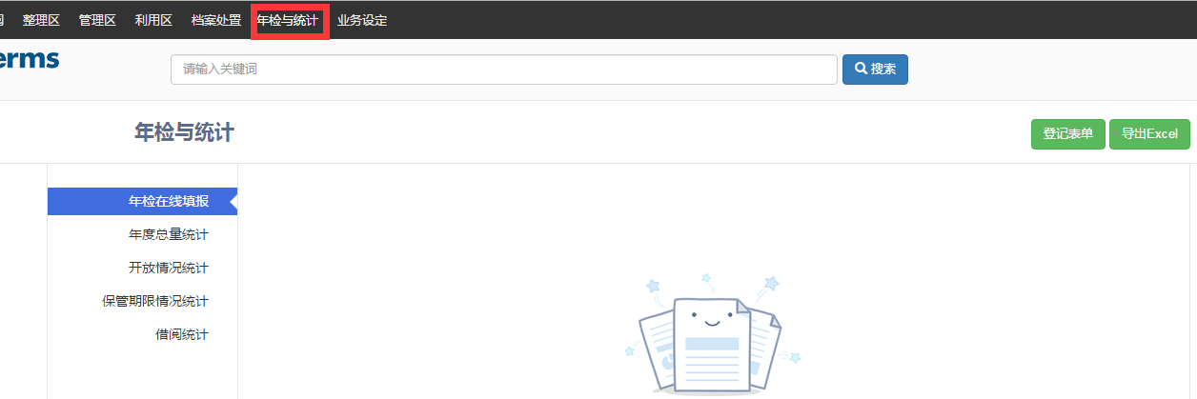

2.选中“年检在线填报”模块，点击右上角的“登记表单”。
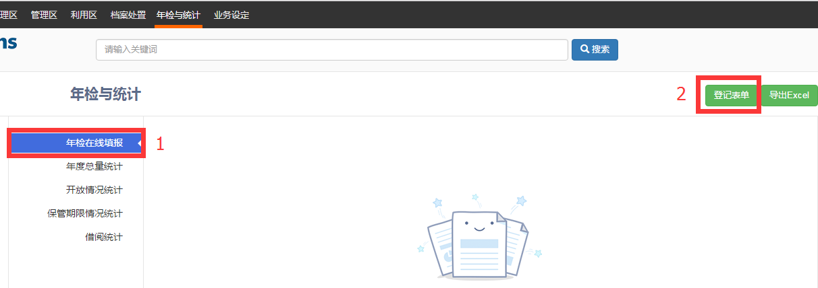
3.在年检登记表单中输入年检的年份，即：2017年年检输入“2017”然后填写相应数据。
3.1 如果单位是在ERMS系统中整理档案，“年检登记表单”中的本年度统计数据由系统自动生成。
3.2 如果单位不是在ERMS系统中整理档案，“年检登记表单”中的本年度统计数据由档案员统计好后手动输入表单中。
3.3点击年检登记表单中的“选择文件”按钮，上传年检所需的其它表单。
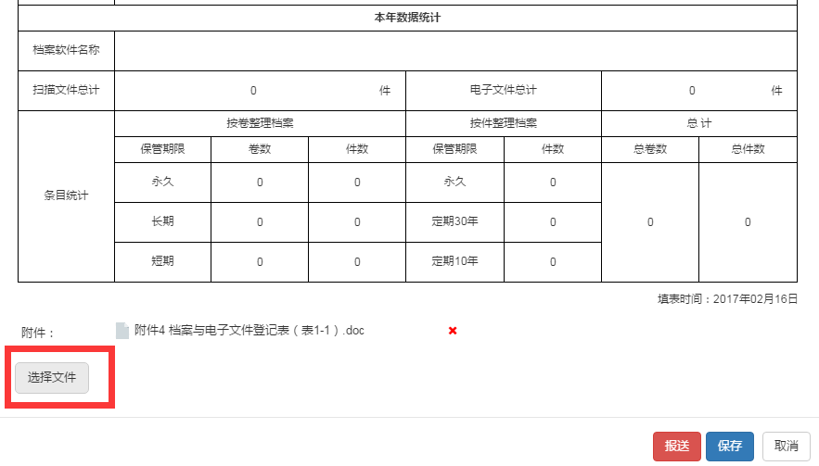

3.4 在填写好“年检登记表单”和上传年检所需的其它表单后，可点击“保存”或者直接点击“报送”，报送给市档案局。
3.5 点击年检登记表单可查看、打印、编辑已填报的信息。
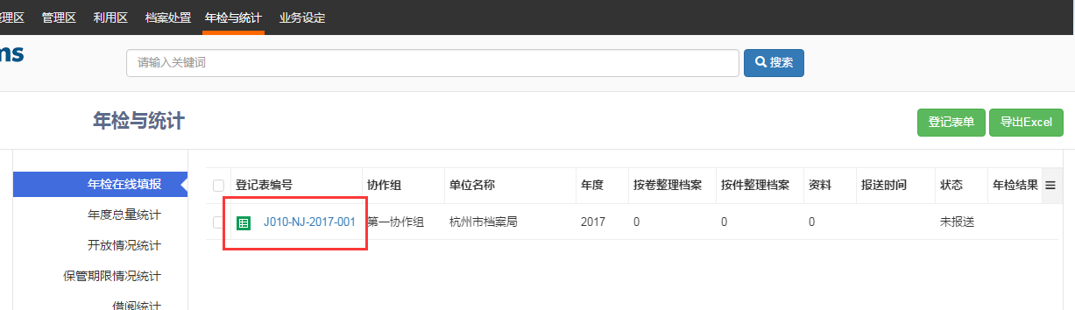

抄送：市纪委驻市委办公厅纪检组。
杭州市档案局办公室 2017年4月18日印发

